МИНИСТЕРСТВО СЕЛЬСКОГО ХОЗЯЙСТВА РОССИЙСКОЙ ФЕДЕРАЦИИ
ФГБУ «РОССЕЛЬХОЗЦЕНТР»
Филиал ФГБУ «Россельхозцентр» по Республике Бурятия
ИНФОРМАЦИОННЫЙ ЛИСТОК РОССЕЛЬХОЗЦЕНТРА
№ 2 от 7 апреля 2023 года
670047, г. Улан-Удэ, ул. Челябинская, 11, rsc03@mail.ru
тел./факс. 8(3012) 230865 Исх. № 01-09-279 от 07.04.2023
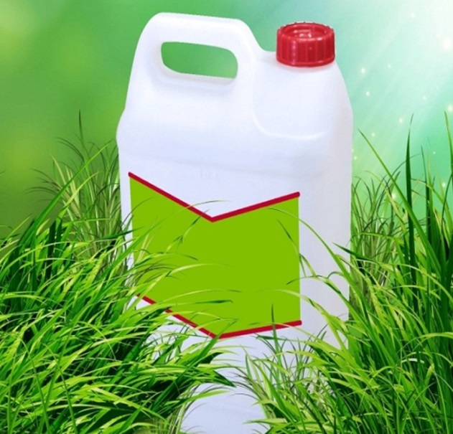
Сбор и утилизация тары из-под пестицидов.
Филиал ФГБУ «Россельхозцентр» по Республике Бурятия информирует сельхозтоваропроизводителей о внесении изменений в Федеральный закон от 19.07.1997г. №109-ФЗ «О безопасном обращении пестицидов и агрохимикатов», закон дополнен статьёй 15.2. Федеральная государственная информационная система прослеживаемости пестицидов и агрохимикатов (ФГИС Сатурн), которая работает с 1 июля 2022 г. Система создана в целях обеспечения учета партий пестицидов и агрохимикатов при их обращении (производстве (изготовлении), хранении, перевозке (транспортировке), применении, реализации, обезвреживании, утилизации, уничтожении и захоронении).
Согласно ст. 1 Федерального закона № 89 «Об отходах производства и потребления» накопление отходов – это складирование отходов на срок не более чем 11 месяцев в целях их дальнейшей обработки, утилизации, обезвреживания. Поэтому избавиться от отходов необходимо в течение 11 месяцев с момента их образования. Более долгий срок накопления попадает под лицензируемую деятельность и регламентируется ст.9 ФЗ-№ 89. Сельхозтоваропроизводители обязаны сдавать тару из-под средств защиты растений организациям, имеющим лицензию, позволяющую производить сбор и утилизацию опасных отходов. Тара от СЗР должна быть промыта непосредственно в процессе использования пестицидов, накапливаться в специально отведённом для этого месте, паспортизироваться (полимерные канистры из ХЗСР относятся к 3-4 классу опасности).
Несоблюдение требований в области охраны окружающей среды при сборе, накоплении, транспортировании, обработке, утилизации или обезвреживании отходов производства и потребления влечет наложение административного штрафа:
- на граждан в размере от 2 тысяч до 3 тысяч рублей;
- на должностных лиц от 10 тысяч до 30 тысяч рублей;
- на юридических лиц от 100 тысяч до 250 тысяч рублей или административное приостановление деятельности на срок до 90 суток.

Филиал ФГБУ «Россельхозцентр» по Республике Бурятия оказывает консультационные услуги для сельхозтоваропроизводителей по оформлению Паспортов отходов.
По всем вопросам обращаться по адресу г. Улан-Удэ, ул. Челябинская 11, или по тел. 8(3012) 230865

